Instrucciones para recolectar uno mismo la muestra rectal
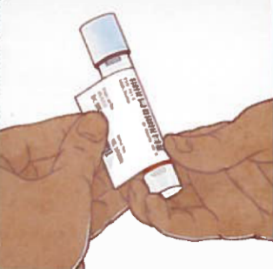
- Lávese las manos con agua y jabón.
- Retire el tubo de transporte y el hisopo de recolección del paquete.
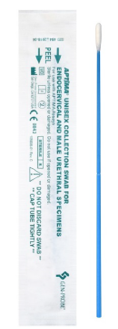
- Etiquete el tubo de transporte con la etiqueta de paciente.
- Etiquete el tubo de transporte con la etiqueta rectal.
- Abra el paquete que contiene el hisopo de recolección, con texto
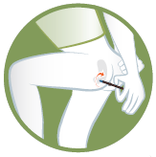
verde en la etiqueta. El hisopo de recolección es azul.
- Sostenga firmemente el hisopo de recolección por encima de la línea punteada (más cerca de la punta del hisopo).
- Póngase en una posición cómoda que le permita acceder a su ano. Puede que le ayude colocar el pie en el banquillo de escalón.
- Inserte cuidadosamente el hisopo 1 pulgada en el recto y gire el hisopo en un círculo al menos 5 veces.
- Desenrosque la tapa del tubo de transporte.

Importante! No vierta el líquido fuera del tubo. No perfore el aluminio en la parte superior de la tapa.
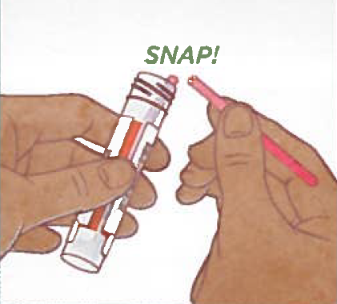
- Coloque el hisopo de recolección en el tubo de transporte, partiéndolo por la línea punteada.
- Ponga la tapa de vuelta en el tubo de transporte y enrósquela para evitar que gotee.
- Coloque el tubo de transporte en la bolsa transparente.
- Lávese las manos con agua y jabón.

